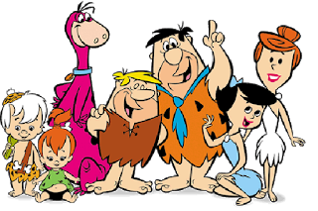
Die Familie Feuerstein
Die Flinstones

Die Flintstones sind eine glückliche Familie.
Fred ist der Vater und Wilma ist die Mutter.
Pebbles, das kleine Mädchen, ist die Tochter.
Die Flintstones haben ein Haustier. Es heit Dino. Es ist ein Dinosaurier.
Betty und Barney sind ihre Freunde .
Sie haben einen starken Jungen. Er heiβt Bamm-Bamm.
Diese Familien sind lustig, aber ein wenig seltsam.

Beantworte die Fragen mit ganzen Sätzen.

Wie heiβt der Vater?
__________________________________________
Wer ist die Mutter?
__________________________________________
Wer ist die Tochter?
__________________________________________
Wie heiβt das Haustier?
Antworte richtig oder falsch.
Fred Flintstone ist die Mutter ( ).
Wilma Flintstone ist die Tochter( ).
Bamm-Bamm ist ein Dinosaurier ( ).
Das Haustier ist ein Hund. ( )
Fred und Barney sind nicht Freunde ( ).
Die Flintstones sind eine traurige Familie ( ).
Bamm-Bamm ist seltsam. ( )
Die Familien sind stark. ( )
__________________________________________
Welches Tier ist das Haustier?
__________________________________________
Wie heiβen die Freunde von Fred und Wilma?
__________________________________________
Wie heiβt der Junge?
__________________________________________
Wie ist er?
__________________________________________
Ist Pebble ein Junge?
__________________________________________
Schreib über deine Familie.
______________________________________________________________________________________________________________________________________________________________________________________________________________________________
____________________________________________________________________________________________________________________________________________________

